拓展资源和活动

一、拓展资源

### 1.纪录片：《中国通史》 20130126 再造统一

[http://tv.cctv.com/2013/08/20/VIDE1376965823744271.shtml/](https://www.bilibili.com/video/av68508487/)

2．纪录片《大明宫》

[<https://www.bilibili.com/video/BV18E411F7TN?from=search&seid=10123407295837084955>l](https://www.iqiyi.com/v_19rrifichi.html)

2.书目：

①《细说隋唐》 作者：黎东方

②《文物中国史6 隋唐时代》作者：中国国家博物馆

③《剑桥中国隋唐史（589-906年）》 作者：[英]崔瑞德

④《哈佛中国史：世界性的帝国，唐朝》 作 者：[美]陆威仪

二、拓展活动

1.观看《中国通史·再造统一》、《中国通史·贞观之治一》，体会隋唐时期兴盛德原因，结合所学及史实谈谈你的感受。

2. 结合下面的介绍，实地走访通惠河，通州大运河森林公园，了解大运河的前世今生。

北京的大运河到底在哪？

古时有句俗语：“流成的杭州，漂来的北京”。北京城为何被称为“水上漂来的城市”呢？这期就让我们讲讲：北京与运河的历史缘由。

大运河到底是哪条河

中国大运河中国大运河=京杭运河 + 隋唐运河 + 浙东运河

至今1600多年，长度3000公里，世界建造时间最早、使用最久、空间跨度最大的

人工运河。世界上由国家修建的最广阔 、 最古老的内河水道系统。

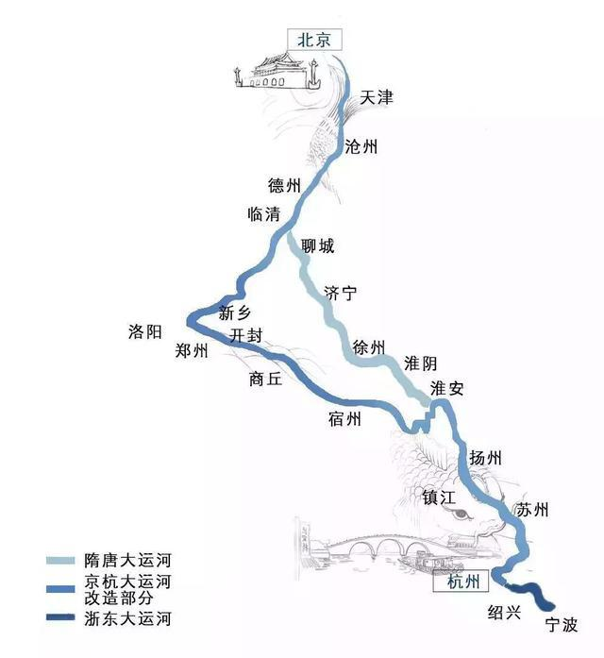

**中国大运河北京段**

大运河的北起点，元代白浮泉引水沿线、通惠河、坝河和白河（今北运河）一线河道是大运河北京段的主要河道。

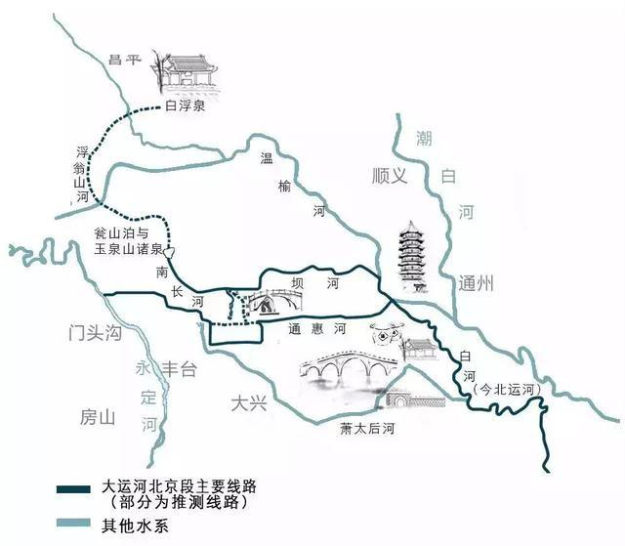

**漂来的北京城？**

随着时间的推移，北京城日渐增长的粮食物资需求已无法被满足。而解决这一问题的唯一办法，就是开凿人工运河，打通漕运通道。

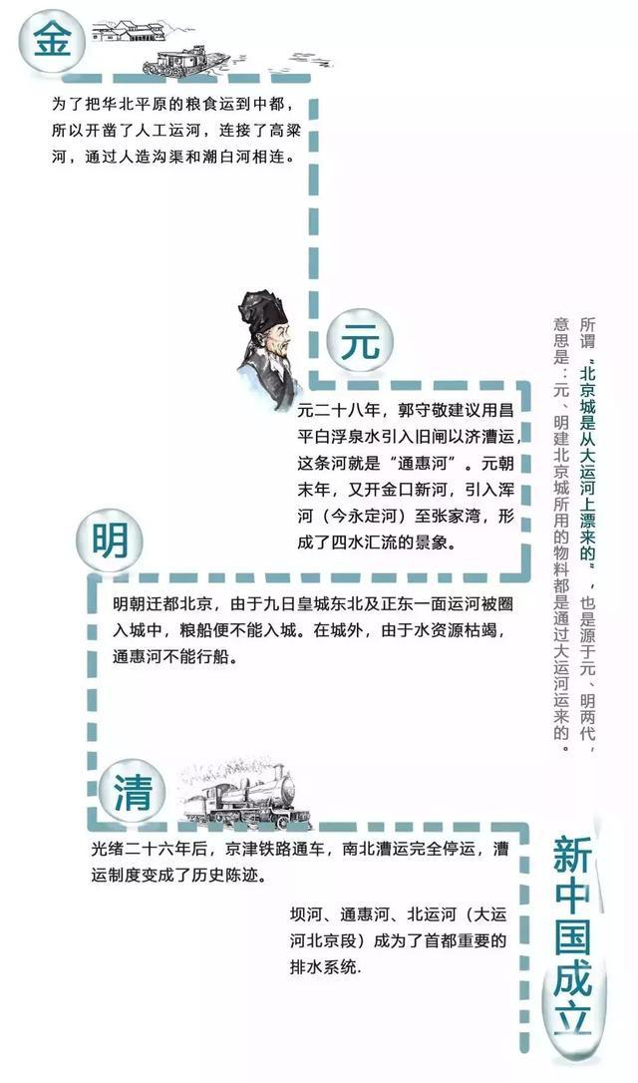

**运河游一游**

北京市里还有**游船**可以坐！

**水上走走----慈禧水道**

慈禧水道是慈禧太后每年夏天去颐和园避暑的必经之水路。可以欣赏其"十里青山行画里，双飞白鸟似江南"的秀美景色。200多年间，共有乾隆、嘉庆、道光、咸丰、同治、光绪6位皇帝及慈禧太后走过这条水路。

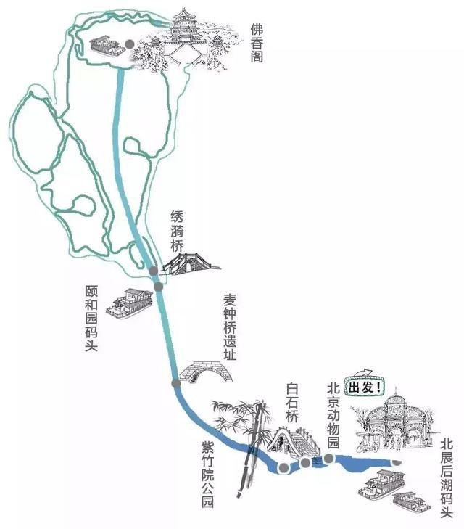

船坐累了，就骑车放松下吧！

**水边溜溜----骑行运河**

围绕通州的通惠河、潮白河及大运河的骑行线路深受骑行爱好者的喜爱。

**【“菜鸟”体验游5公里】骑游线路：**

漕运码头 → 巡河道 → 森林公园北四门→ 北运河大桥 → 玉带河大桥 → 运河文化广场

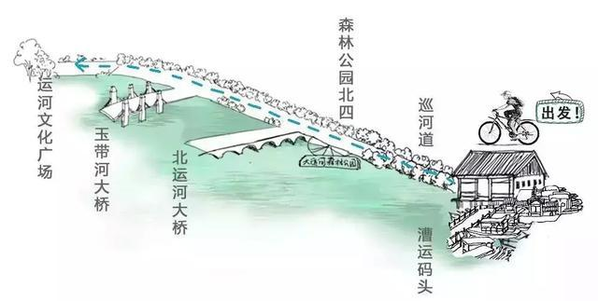

**【“亲子”景观游10公里】骑游线路：**

漕运码头 → 巡河道 →森林公园东一门 → 左堤新堤路自行车道 → 武兴路口右转 →森林公园南门 → 右堤巡河道 → 柳荫广场 → 森林公园广场西五门

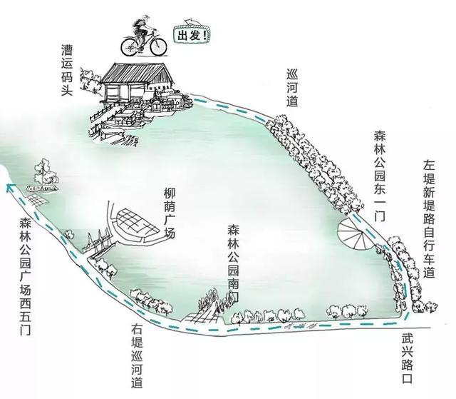

**【观光休闲“有氧”一日游60公里】骑游线路：**

漕运码头 → 左堤新堤路自行车道 → 武兴路口→ 沙古堆 → 通香路 → 觅西路 → 牛牧屯 → 潮白河右堤→ 友谊大桥路口 → 运河东大街路口 → 宋郎路口 →芙蓉东路 → 通胡路 → 大运河文化广场

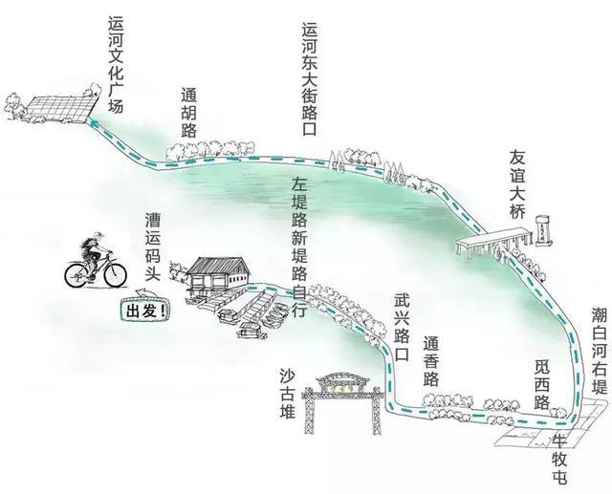

如果说是西边的永定河催生了北京城，那么把北京城养育壮大的，则是东边的京杭大运河。大运河承载着千年的过往烟云，孕育了深厚的民族文化，是一条政治、经济、文化的“生命线”。